**指数数据结果核对**

**一 说明**

5月2日残差计算我们使用EMA均线方法计算，结果如下：

EMA均线方法计算残差结果：

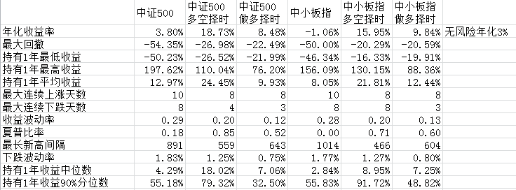

文献结果

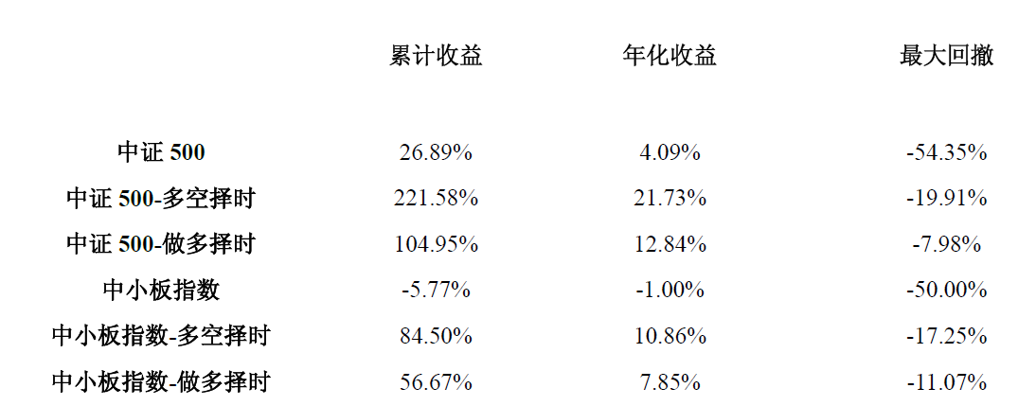

从年化收益看，中证500我们方法弱于文献结果，中小板指方法我们方法优于文献方法；从最大回撤看，我们方法不如文献方法。

由于文献没有确切的做法描述，我们尝试了MA方法代替EMA用于计算强弱指标。

窗口（22，22）-所有信号



窗口（22，22）-只有做多信号：



强弱指标+2倍标准偏差判据

窗口（22，22）-全部信号



窗口（22，22）-只做多



1倍标准偏差

窗口（22，22）-全部信号



窗口（22，22）-只做多信号



从结果上看，残差波动率择时对提高收益还是有帮助的，文献上的结果很可能是优化了窗口参数、强弱指标阈值后的结果。我们的结果虽然不能完全和文献上对应上，趋势是一致的。

主程序：

M_indicator.m

M_indicator_ma.m